Мастер – класс для педагогов по физическому развитию детей дошкольного возраста в ходе игровой деятельности.

Цель: повышение компетенции педагогов по физическому развитию детей дошкольного возраста в ходе игровой деятельности.
Ход мероприятия:
Ведущий:
Здравствуйте, уважаемые коллеги!
Крикните громко и хором, друзья,
Помочь откажетесь мне? (Нет или да)
Деток Вы любите? Да или нет?
Пришли Вы на мастер-класс,
Сил совсем нет…
Вам лекции хочется слушать здесь? (Нет)
Я Вас понимаю…
Как быть господа?
Проблемы детей решать нужно нам? (Да)
Дайте мне тогда ответ
Помочь откажетесь мне? (Нет)
Последнее спрошу Вас я:
Активными все будете (Нет или да)
Итак, с прекрасным настроением и позитивными эмоциями мы начинаем мастер-класс на тему:«Физическое развитие детей дошкольного возраста в ходе игровой деятельности.»
Ведущий: Вы мечтали когда-нибудь найти клад или владеть сокровищем? А может многим из нас сокровище достается при рождении? Но не все в состоянии сохранить, сберечь это сокровище.
Ведущий: Воспитание здорового поколения с гармоничным развитием физических качеств – одна из основных задач современного общества.
К сожалению, в нашей стране, наблюдается отчетливая тенденция к ухудшению состояния здоровья детей. Результаты углубленных медицинских осмотров показывают, что значительная часть детей, посещающих дошкольные учреждения, имеет различные отклонения здоровья, отстает в физическом развитии. Это свидетельствует о том, что проблемы воспитания здорового ребенка были и остаются актуальными в практике общественного и семейного дошкольного воспитания и диктуют необходимость поисков эффективных средств их реализации.
Формирование здоровья детей, полноценное развитие их организма – одна из основных проблем в современном обществе. В период дошкольного детства у ребенка закладываются основы здоровья, всесторонней физической подготовленности и гармонического физического развития.
Полноценное физическое развитие и здоровье ребенка – это основа формирования личности.
В соответствии с ФГОС ДО главной задачей «Физического развития» является гармоничное развитие у воспитанников физического и психического здоровья.
Основная цель:
Охрана здоровья детей и формирование основы культуры здоровья, вырабатывание у детей интереса и ценностного отношения к занятиям физической культурой; гармоничное физическое развитие.
Задачи образовательной области «Физическое развитие» в федеральном государственном образовательном стандарте дошкольного образования:
• Развитие физических качеств, таких как координация и гибкость;
• Правильное формирование опорно – двигательной системы организма, развитие равновесия, координации движений, крупной и мелкой моторики;
• Правильное выполнение основных движений (ходьба, бег, мягкие прыжки, повороты в обе стороны);
• Формирование начальных представлений о некоторых видах спорта;
• Овладение подвижными играми с правилами;
• Становление целенаправленности и саморегуляции в двигательной сфере;
• Становление ценностей здорового образа жизни;
• Овладение элементарными нормами и правилами здорового образа жизни (в питании, двигательном режиме, закаливании, при формировании полезных привычек).
Ведущий:
Работа по оздоровлению и физическому развитию детей должна строиться на основе ведущей деятельности детей дошкольного возраста - игровой, а двигательно - игровая деятельность - это основа воспитания, оздоровления, развития и обучения детей.
Дошкольный возраст является решающим этапом в формировании фундамента физического и психического здоровья ребенка. В это период идет интенсивное развитие органов и становление функциональных систем организма. В этом возрасте ребенок быстро обучается и усваивает.
Пирамида создания резервов здоровья

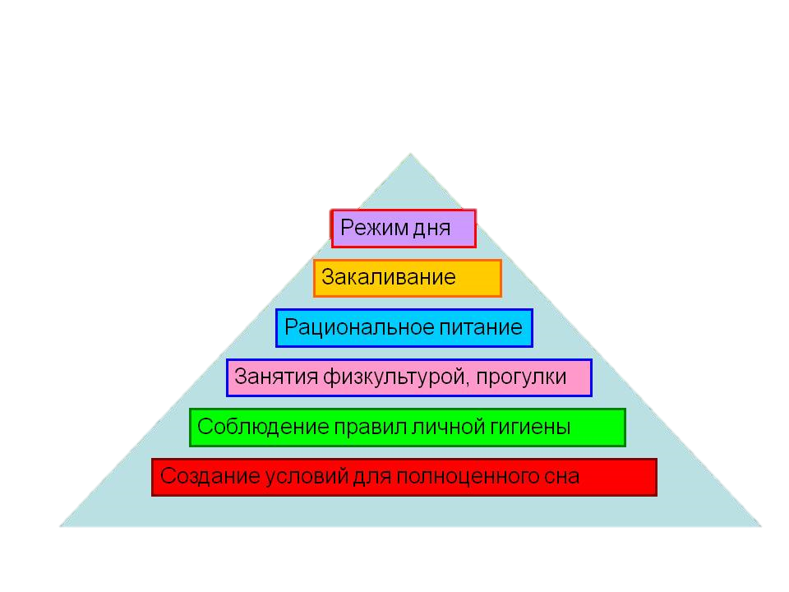
Ведущий:
Важно не просто проводить занятия по здоровьесберегающим технологиям, а создать единый процесс взаимодействия педагога и воспитанников, где гармонично переплетаются разные образовательные области. В конечном итоге каждый ребенок получит представления о здоровье человека как главной ценности, которая необходима ему для полноценной жизни.
Работа по оздоровлению и физическому развитию детей должна строиться на основе ведущей деятельности детей дошкольного возраста - игровой, а двигательно - игровая деятельность - это основа воспитания, оздоровления, развития и обучения детей дошкольного возраста.
Ведущий:
Физкультурно – оздоровительная работа включает в себя:
* создание системы двигательной активности в течение дня;
* утренняя гимнастика (ежедневно);
* физкультурные занятия (3 раза в неделю);
* прогулки с включением подвижных игр;
* пальчиковая гимнастика (ежедневно в ходе режимных моментов);
* зрительная, дыхательная, корригирующая гимнастика (на соответствующих занятиях);
* оздоровительная гимнастика после дневного сна (ежедневно);
* физминутки и паузы (на малоподвижных занятиях, ежедневно);
* эмоциональные разрядки, релаксация;
* ходьба по массажных коврикам (босохождение);
* спортивные досуги, развлечения, праздники (1 раз в месяц).
Ведущий:
Утренняя гимнастика способствует развитию у детей правильной осанки, тренирует и усиливает у детей деятельность всех органов и систем (сердечно-сосудистой, дыхательной, нервной и т.д.), подготавливает организм ребенка к тем нагрузкам, которые предстоит ему преодолевать в течение дня.
Ведущий:
Физкультурные занятия в зале и на улице - это основная форма организованного обучения физическим упражнениям. На занятиях формируются навыки основных движений - ходьбы, бега, лазанья, прыжков, метания с постепенным их усложнением и повышением качественных характеристик от младшего к старшему возрасту.
Ведущий:
Дыхательная и звуковая гимнастика формирует у детей умение дышать через нос. При этом осуществляется профилактика заболеваний верхних дыхательный путей, развитие дыхательной мускулатуры, улучшение сердечно - сосудистой системы и кровообращения.
Кроме дыхательной гимнастики применяется точечный массаж, который повышает защитные свойства слизистых оболочек носа, глотки, трахеи, бронхов и других органов. Под действием точечного массажа организм сам начинает вырабатывать «лекарства», которые намного эффективнее и безопаснее таблеток.
Ведущий: предлагаю вам представить себя детьми и немного поиграть.( коллеги выполняют игровой массаж)
Массаж тела
Чтобы не зевать от скуки, встали и потёрли руки,
А потом ладошкой в лоб – хлоп-хлоп-хлоп.
Щёки заскучали тоже? Мы и их похлопать можем.
Ну-ка дружно, не зевать: 1-2-3-4-5.
Вот и шея. Ну-ка, живо переходим на загривок.
А теперь уже, гляди, добрались и до груди.
Постучим по ней на славу: сверху, снизу, слева, справа.
Постучим и тут, и там, и немного по бокам.
Не скучать и не лениться! Перешли на поясницу.
Чуть нагнулись, ровно дышим, хлопаем, как можно выше.
(дети выполняют оздоровительный массаж всего тела, делая быстрые, частые хлопки на соответствующие слова).
Ведущий:
Мяч ИГЛБОЛ благотворно воздействует на нервные окончания, находящиеся на пальчиках ребенка; способствует повышению кожно-мышечного тонуса, уменьшению венозного застоя и ускорению капилярного кровотока, улучшению функционирования периферической и центральной нервной систем.
Приемы работы с массажными мячиками.
Катание мячика по ладоням.
Массаж кисти рук.
Массаж всей руки и предплечья. (Способ пробуксовки)
Массаж стопы.
Массаж ног. Упражнение “ Кошка играет с мышкой”.
Массаж спины
Ведущий:
Предлагаю взять массажные мячики и поиграть.
«Непростой шарик»
Этот шарик непростой,
Весь колючий, вот такой!
Меж ладошками кладем,
Им ладошки разотрем.
Вверх, вниз его катаем,
Свои ручки развиваем.
Движения соответствуют тексту.
Ведущий:
* Для предупреждение утомляемости и повышения работоспособности проводятся динамические паузы: физминутки, телесные игры.
* Релаксация – это один из путей преодоления внутреннего напряжения у ребенка. Играя, ребенок успокаивается, тем самым приводит свою нервную систему и психику в нормальное состояние покоя. Умение детей управлять своими чувствами и эмоциями – еще один шаг к воспитанию у них уверенности в себе. ( Подушка-плакучка, Шкатулка добрых дел, Зеркало моего настроения, Стаканчик гнева, Мирилки, Баночка крика)
Музыкотерапия – это лекарство, которое дети слушают. Мелодии, доставляющие ребенку радость, замедляют пульс, увеличивают силу сердечных сокращений, способствуют расширению сосудов и нормализуют артериальное давление. Успокаивающее, уравновешивающее действие на нервную систему оказывают: «Времена года» Чайковского, «Лунная соната» Бетховена, фонограмма пения птиц…
Гимнастика после дневного сна поднимает настроение и мышечный тонус каждого ребенка. Она носит вариативный характер.
Ведущий:
Организация системы закаливания
Утренняя гимнастика.
Одежда в группе и на улице по погоде.
Прогулки каждый день с подвижными играми.
Сон без маек ( с учетом температурного воздуха в группе и пожеланиям родителей)
Хождение босиком до и после сна, воздушные ванны.
Оттирание сухой варежкой.
Гимнастика после сна и хождение по ребристым дорожкам.
Фитонциды – лук и чеснок.
Умывание холодной водой.
Ведущий:
Физическое воспитание детей дошкольного возраста имеет огромное значение для будущего всего общества. Поэтому, если данный период будет упущен в плане грамотного физического воспитания, то в дальнейшем наверстать проблемы, устранить допущенные ошибки будет чрезвычайно трудно.
Практическая часть.
Ведущий: сейчас наступило холодное время года и остро встает вопрос о профилактике заболеваний верхних дыхательный путей. Этому способствует дыхательная гимнастика. Она формирует у детей умение дышать через нос. Сегодня я вам предлагаю сделать своими руками тренажер для дыхательной гимнастики, который называется «Вертушка».
ИНСТРУКЦИЯ: нам для работы потребуются разноцветные круги одинакового размера (5 штук на одного), нить цветная 30см длинной. Круги складываем пополам, склеиваем из них шарик, продеваем нить через середину шара. Тренажер готов.
Ведущий:
Уважаемые коллеги! Перед Вами «Дерево цели и пожеланий». Я хочу задать Вам последний вопрос:
- Что Вы ждали от этого мастер-класса и оправдались ли Ваши ожидания? Если Вы получили, то что хотели, то поместите листочек вверху на ветвях. Если наполовину, то на стволе. Если же не получили ничего, то оставьте листочек на корнях дерева.
Мне остается только поблагодарить участников за внимание и за работу. Пусть исполняются самые несбыточные мечты и нереальные желания! Творческих всем успехов!

